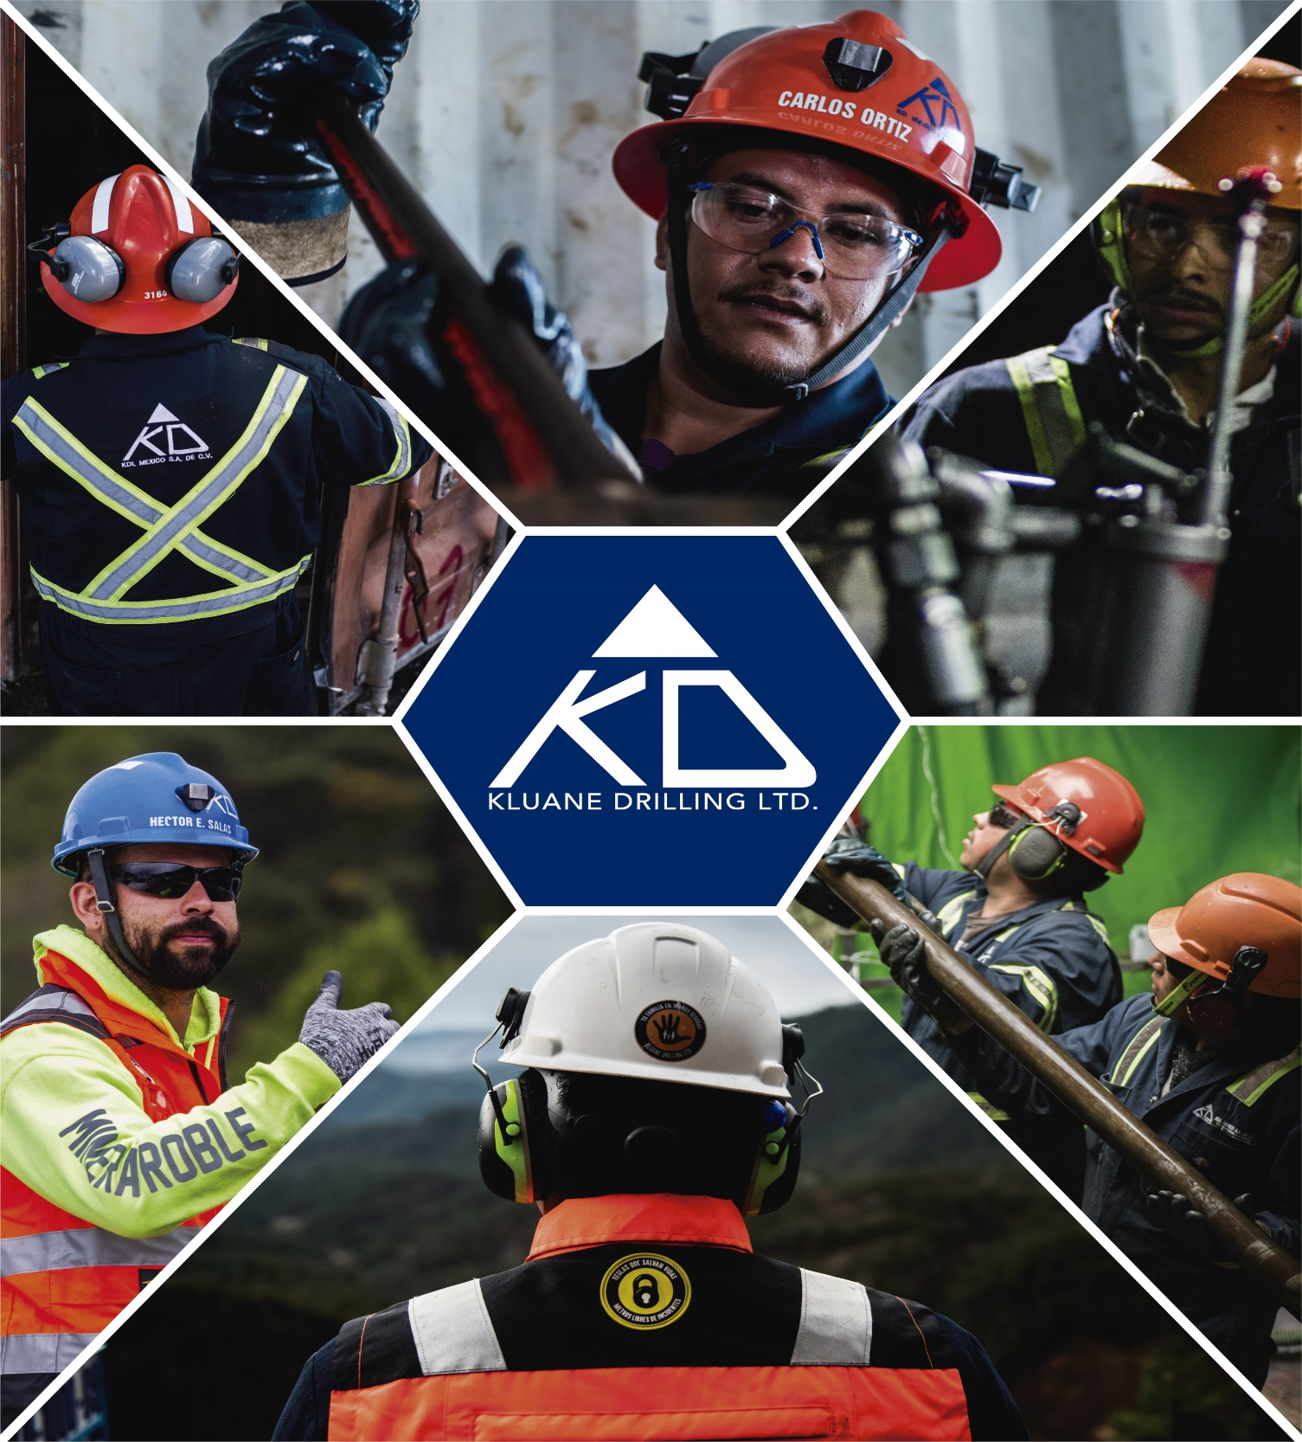

PROCEDIMIENTO PARA LA ELEVACION Y DESCENSO DE PLATAFORMA KDS-1700

MX-PR-OP-14 REV-1 Julio 15 de 2022

OBJETIVO

Establecer, implementar y mantener los parámetros y lineamientos para las tareas relacionadas a la elevación, descenso y transporte del taladro de perforación “KDS-1700” dentro de las actividades de KLUANE SERVICES SA DE CV, con el fin prevenir los riesgos de daños a la seguridad, medio ambiente, salud logrando los objetivos previstos en la actividad.

ALCANCE

El presente instructivo es aplicable para todo el personal que esté involucrado en las tareas relacionadas a la elevación, descenso y transporte del taladro de perforación “KDS-1700” que se realicen dentro de proyectos activos de KLUANE SERVICES SA DE CV.

RESPONSABLES

Alta gerencia: Garantizar que se provean los medios necesarios para llevar a cabo todas las actividades aquí descritas.

Coordinador HSE: Asesorar en la identificación de peligros, evaluación de riesgos y medidas de control para esta actividad, así como facilitar los recursos materiales necesarios el buen entendimiento del contenido en este documento. Controlar que se cumplan las exigencias indicadas en el presente procedimiento.

Residente y supervisor de operaciones: es responsable de:
- Socializar el presente documento con las partes pertinentes a manera de asegurar el conocimiento y comprensión de este.
- Dar aviso o indicaciones a los perforistas y a los ayudantes de movimientos de traslado de equipos.
- Dar a conocer a los perforistas y a los ayudantes las prioridades al momento de desarrollar la actividad.
- Definir la zona de exclusión y asegurarse de que esté en su lugar antes de empezar a realizar la maniobra de elevación o descenso de la plataforma.

Supervisor y prevencionistas HSE: es responsable:
- Verificar y garantizar el cumplimiento de las actividades descritas en el presente documento, así como el entendimiento de este por el personal involucrado y participe en el desarrollo de las tareas.
- Ejecutar las acciones correspondientes a las desviaciones y/o reportes en materia de seguridad.
- Reportar las mejoras aplicables al instructivo de acuerdo con las necesidades.

Perforista: es responsable de:
- Ejecutar la actividad de nivelación, ascenso y descenso en conjunto de los auxiliares, instruyendo a todas las personas involucradas en el instructivo. Debe facilitar los recursos humanos y materiales para garantizar un trabajo seguro y eficiente.
- Elaborar el ATS (Análisis de trabajo seguro), para el desarrollo de la actividad.
- Reportar actos y condiciones inseguras que pongan en riesgo la seguridad de sí mismos o sus compañeros.
- Reportar al departamento HSE, mejoras para aplicar al instructivo de acuerdo con las necesidades de este.
- Definir la zona de exclusión y asegurarse de que esté en su lugar antes de empezar a realizar la maniobra de elevación o descenso de la plataforma.

Auxiliares: son responsables de:
- Respetar y seguir los lineamientos de seguridad descritos en este documento, además seguir las recomendaciones de seguridad que sean indicadas por sus jefes inmediatos.
- Apoyar al perforista en el desarrollo de las actividades.
- Reportar actos y condiciones inseguras que pongan en riesgo la seguridad de sí mismos o sus compañeros.
- Reportar al departamento HSE, mejoras para aplicar al instructivo de acuerdo con las necesidades de este.

DEFINICIONES

Sistema Bison: Equipo de elevación de contenedores de estructura metálica accionado por energía hidráulica con capacidad de levante de hasta 32 toneladas alimentado por energía eléctrica monofásica

Zona de exclusión: Área determinada y marcada en la cual se encuentra restringido el acceso de personas por el grado de riesgo potencial presente.

AST: Proceso de evaluación y control de riesgos operacionales, cuyo propósito es permitir a todos los trabajadores, identificar y controlar los riesgos que se presentan ANTES, DURANTE y DESPUES de cada tarea en el quehacer diario, basado en 5 pasos: Parar, Pensar, Identificar, Planificar y Proceder.

DESARROLLO

Antes de realizar esta tarea debe ser elaborado el ANÁLISIS DE TRABAJO SEGURO (ATS) así como firmado y entendido por todos los involucrados.

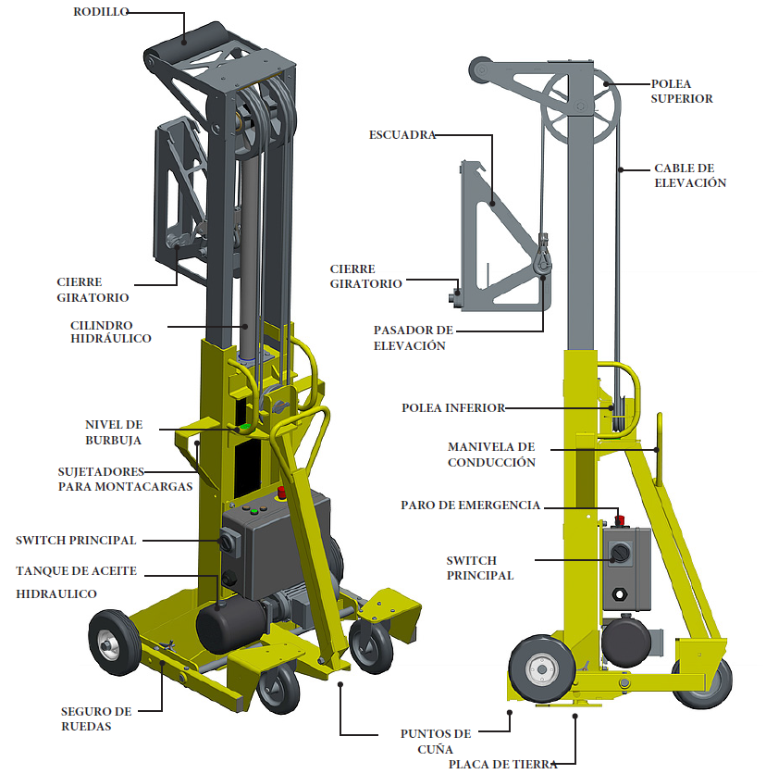

Componentes del sistema Bison

ELEVACION DE LA PLATAFORMA CONTAINER (KDS-1700).

Antes de comenzar cualquier actividad de izaje y suspensión de cargas deberá realizarse la inspección apoyados en el formato MX-HSE-F-77 inspección del sistema de elevación Bison, así como delimitarse el área en la cual se trabajará, asegurándose que únicamente el equipo y el personal necesario para realizar las tareas se encuentren en sitio. Establecer como área segura al menos 4 metros alrededor de vehículos y equipos involucrados en la actividad.

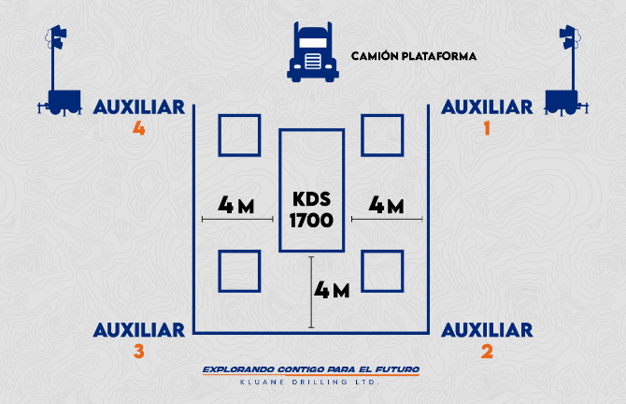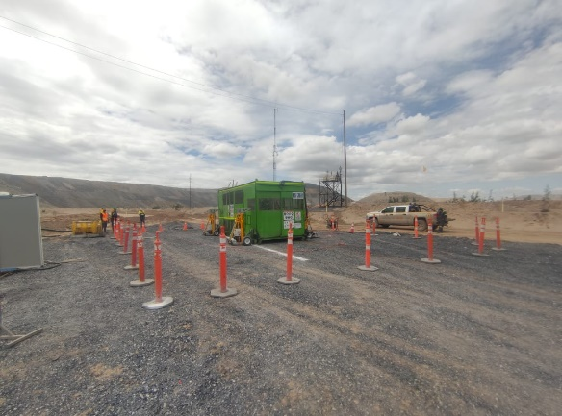

La elevación de la plataforma deberá realizarse siempre y cuando se haya verificado que las condiciones del terreno sean las adecuadas, para esto se debe considerar los siguientes aspectos: piso nivelado con material fino (gravilla) en área de plataforma y para el acceso total del camión, bermas adecuadas a la interacción de equipos con una entrada y salida recta del área, distanciamiento de líneas eléctricas y distanciamiento del talud.

Al comenzar el proceso de elevación del taladro de barrenación KDS-1700 asistido por los equipos auxiliares de levante “bison (piernas)”, se deberán colocar las escuadras de levante en los soportes diseñados para ello, incorporados en la estructura inferior del taladro, siempre asegurando que estos sean sujetados de manera adecuada en el orificio de sujeción para colocar el cierre giratorio, retrayendo el tornillo de forma manual para finalmente asegurarlo de forma mecánica auxiliado por la herramienta específica para la tarea.

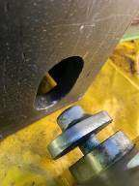
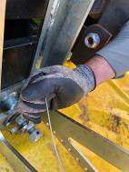
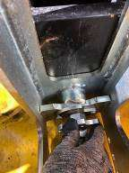
Una vez que las escuadras se encuentren posicionadas y aseguradas de manera firme, se procede a la colocación de bases estabilizadoras negras (3 por Bison) de la forma como se muestra en la imagen. La colocación de estas bases es opcional dependiendo de las condiciones del terreno, si este se encuentra firme y nivelado se puede utilizar únicamente las bases metálicas, sin embargo, si este presenta condiciones irregulares es necesario utilizar las bases estabilizadoras negras para asegurar la estabilidad del equipo.
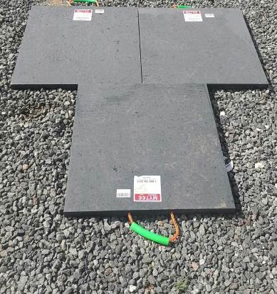
Imagen: Alineación de bases estabilizadoras negras

Se presentarán las piernas Bison, para esto se colocarán las bases de estabilización metálicas sobre las bases estabilizadoras negras, las cuales deberán coincidir con las escuadras y sobre las bases se posicionarán las piernas Bison asegurando que la distancia entre la escuadra y la pierna sea la adecuada auxiliado con el espaciador de plástico magnético entre ellas. Las piernas deberán ser empujadas a tope una vez el espaciador este colocado teniendo en cuenta la posición, esta tarea deberá ser realizada entre 3 personas para minimizar el peso de arrastre del equipo y evitar un riesgo ergonómico.

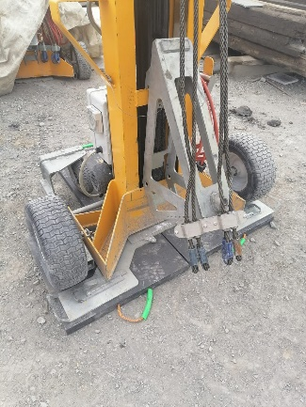
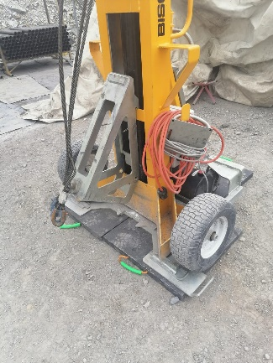
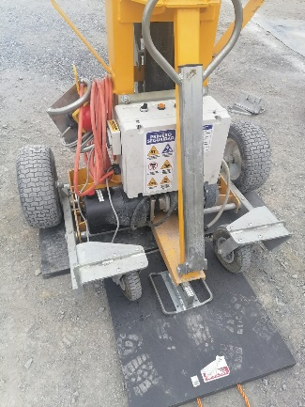

Ya ensambladas las piernas y las escuadras deberán desbloquear las ruedas mediante el seguro colocado a los costados de las ruedas traseras, esto se confirmará cuando el seguro emita un sonido “clic” lo cual es indispensable para comenzar el izaje o levantamiento del taladro. En caso de que el seguro no se retire apóyese de la manivela de conducción empujándola hacia abajo. NUNCA deberá realizar el levantamiento del equipo sin estar consciente de que los seguros de cada una de las piernas hayan sido retirados.
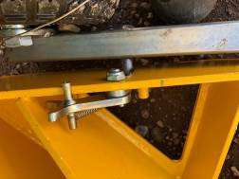
Incline la pierna hacia la izquierda y derecha para alinear en nivel de la burbuja, manténgala en esa posición e inserte las cuñas de bloqueo de los costados del dispositivo y de la parte trasera del mismo asegurando limitar el movimiento o inclinación de la pierna.

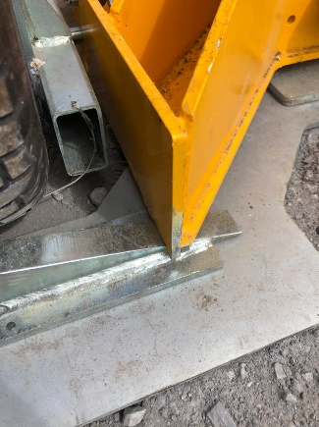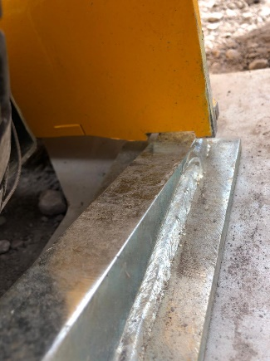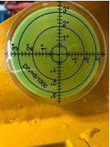

Una vez niveladas las piernas se procede a instalar los extremos de los cables de levante, para esto se debe retirar el pin de seguridad del pasador metálico para retirarlo de la perforación en la escuadra. Después colocar los cables en las placas de la escuadra quedando en el siguiente orden: exterior-interior-interior-exterior, para finalizar introduciendo el pasador de elevación dentro de los cables y las platinas. Asegúrese de colocar siempre el pin del pasador después de la arandela y nunca en el orden contrario.
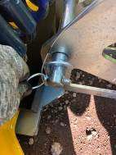
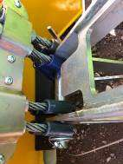
Una vez instaladas por completo las cuatro piernas, se deberán realizar las conexiones eléctricas entre sí, identificando cada una de ellas en la secuencia A-B-C-D iniciando en los mandos con la A y finalizando en la puerta de acceso con la letra D. Al realizar las conexiones asegúrese que las clavijas y adaptadores queden bien aseguradas fijando con la rosca hembra (color naranja)
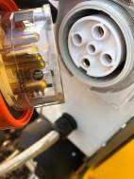
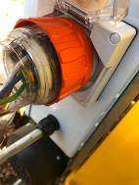
Asegúrese que ninguno de los cables eléctricos pueda dañarse al momento de elevar el taladro y que no representen un riesgo para caídas a nivel durante el tránsito de las personas.

Con las conexiones realizadas en serie desde la pierna A hasta la D, conecte la extensión principal de los dispositivos de carga a la alimentación la cual deberá ser 220V. Asegúrese que el botón de parada de emergencia este en una posición que permita el paso de corriente (arriba) y coloque el sistema máster en posición ON para energizar todo el sistema.

Nota: si es necesario mover el sistema bison o reposicionarlo, será necesario apagar la fuente de energía, desconectar el sistema Bison y colocar el sistema máster en posición OFF.
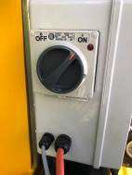

Verifique que la luz verde de encendido del motor de cada una de las piernas este activo y recuerde seleccionar el modo de uso de las piernas las cuales pueden ser:
- Modo normal: Todos los dispositivos auxiliares funcionan a la vez.
- Modo individual: Se puede mover únicamente un dispositivo mientras que los demás permanecen inmóviles.
- Modo grupo: Se puede realizar la combinación de dos o tres dispositivos seleccionados para ejecutar la función de elevar o descender.
Estas funciones serán seleccionadas a través del botón amarillo en cada uno de los centros eléctricos. Todos los dispositivos muestran una marca de márgenes de elevación segura la cual nunca debe ser sobre pasada por ningún motivo.

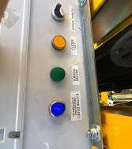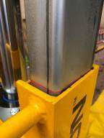

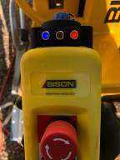
Antes de comenzar el levantamiento coloque el dispositivo magnético de nivelación, este debera ir adherido a la parte estructural de la carga y se debe garantizar que el dispositivo indique O° con respecto a la horizontal verificando esta información con un inclinómetro, posterior a ello, encienda el control inalámbrico de mando y espere a que las luces azul y roja muestren la sincronización del dispositivo verificando que la luz azul permanezca fija, en el caso de no ser esta la situación presione la parada de emergencia del control y espere 10 segundos para que se libere la energía almacenada en la batería e inicie este paso nuevamente.

Antes de comenzar con el izaje del taladro asegúrese que todos los componentes se encuentran fijos y comience haciendo un levantamiento de prueba de no más de 30 cm (mediante la función “arriba”) con el control inalámbrico para asegurar visualmente que la tensión de cables, estabilidad de los dispositivos y sujeción del taladro se encuentren adecuadamente. Los involucrados en la tarea deberán tener comunicación constante empleando como referencia el lenguaje de señas corporales para el izaje de cargas que se muestran a continuación:

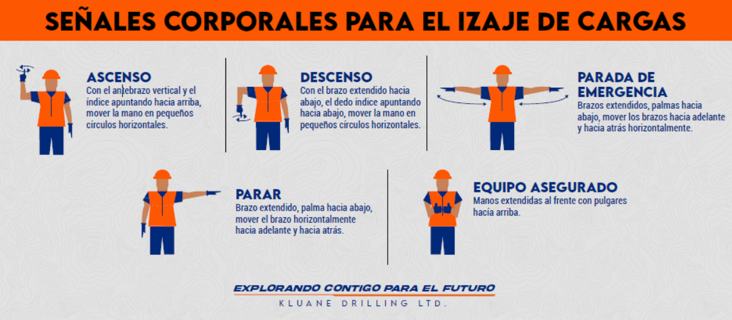

Nota: al momento que de inicio el levantamiento del equipo, todo el personal deberá estar fuera de la zona de exclusión y se empleará señalética indicando que nadie puede ingresar.

Ya elevado el equipo con la altura necesaria, el operador del camión plataforma pondrá en marcha la unidad e ingresará de reversa para posicionar la plataforma del camión bajo el equipo suspendido. Es muy importante que el conductor verifique los espejos retrovisores en todo momento para evitar golpear las piernas del sistema Bison y que la carga se desplome, al igual, es de suma importancia la comunicación constante con el personal de plataforma y que estos indiquen al conductor si la altura es adecuada o es necesario elevar más el equipo.

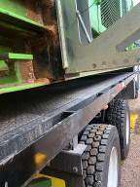

Una vez que el camión plataforma ingrese libremente bajo la carga, se procederá con el descenso del equipo haciendo uso del control remoto mediante la función “abajo”.
Con el equipo soportado por la plataforma, se liberará la tensión de los cables asegurando que el pasador de carga se pueda retirar libremente, corte la corriente eléctrica, asegure el equipo a la plataforma del camión con los tensores tipo rachet en cada una de las esquinas y bandas sujetas y tensionadas al centro del contenedor. Comience a desconectar y guardar los elementos y componentes de los dispositivos de carga.

En trabajos de ascenso y descenso de plataforma que se realicen en horarios nocturnos se deberá garantizar la presencia de por lo menos una luminaria y el uso de algún otro medio de iluminación necesarios (Ej.: Luces de los vehículos) los cuales se posicionara de manera estratégica para que no represente un riesgo de encandilamiento para el conductor del camión plataforma o que limite la visibilidad de los trabajadores.

Si el sistema Bison dejara de funcionar, verifique la alineación de energía y estabilidad de la carga ya que cuenta con un sistema de protección que en caso de que esta se encuentre desnivelada, el sistema se bloqueará evitando que se continue con la actividad, si este es el caso se tendrá que iniciar con la nivelación de la carga accionando un electronivelador extra el cual se encontrara fuera de la zona de exclusión y se apagara el que se encuentra dentro. Recuerde antes de realizar cualquier movimiento de la carga verificar la estabilidad de esta y que ninguna persona se encuentra dentro de la zona de exclusión.

Es importante verificar los modos de funcionamiento para evitar errores al momento del ascenso y descenso del equipo. Si llegase a observar una anomalía o un mal funcionamiento del sistema Bison que ponga en riesgo la carga suspendida, oprima inmediatamente el paro de emergencia y apague la fuente de energía. Para reanudar la actividad después de activado el paro de emergencia tendrá que liberar el botón de paro y reiniciar con el control ubicado en el electro nivelador adicional.

DOCUMENTOS RELACIONADOS

MX-HSE-F-37 Análisis de trabajo seguro
MX-HSE-F-77 Inspección del sistema de elevación Bison

CONTROLES AMBIENTALES

- Puntos ecológicos para la generación de residuos peligrosos por derrame de sustancias químicas.
- Limpieza de planilla después de terminada la perforación.
- Reforestación de planillas, según disponibilidad del cliente.
- Uso de line y/o hule protector.

CONTROL DE CAMBIOS

Descripción del cambio | Responsable de aprobación del cambio | A quien se le entrega el documento | Fecha de modificación | Rev.
Documento original | Mario Germán García Piedra | Líderes de proceso | 22/10/2021 | 0
Modificación de las bases de estabilización y ruedas para las piernas del sistema Bison, aspectos a considerar para la recepción de plaza de perforación, zonas de exclusión y aseguramiento del equipo a la plataforma del camión, distancia de la zona de exclusión, elevación de equipo en turnos nocturnos. Se agrega inspección para el sistema de elevación Bison, se agrega lenguaje de señales corporales para el izaje de cargas.  Se hace mención del que hacer en caso de que el equipo de levante Bison dejase de funcionar, así como el funcionamiento de los electroniveladores. | José Juan Domínguez Sarmiento | Líderes de proceso | 15/07/2022 | 1

